«Мастер сельскохозяйственного производства»

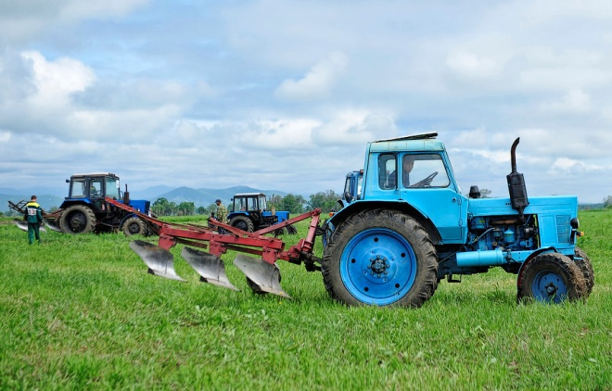

Среднее профессиональное образование
Набор после 9 класса - срок обучения 3 года 10 месяцев.
Присваиваемые квалификации:
Оператор животноводческих комплексов и механизированных ферм. Слесарь по ремонту с/х машин и оборудования. Тракторист –машинист все категории « В, С, Д, Е, F», водитель автомобиля «В,С».

«Садовник»
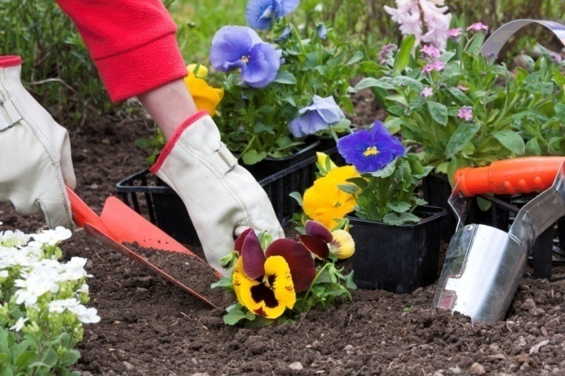

Для выпускников школ VIII вида.
Срок обучения – 2 года.

Егорьевское обособленное структурное подразделение
Государственного Бюджетного професссионального
образовательного учреждения
Московской области
«Коломенский аграрный колледж»
info@agrokol.ru

ОБЬЯВЛЯЕТ
набор на 2018-2019 учебный год

- учащиеся обеспечиваются бесплатным горячим питанием,
- выплачивается компенсация за проезд к месту учебы,
- имеется общежитие;
- учащимся выплачивается академическая (530руб) и социальная (по справкам 795руб) стипендия.

Адрес Егорьевского ОСП : Московская область, Егорьевский район, д.Старое.

- Проезд от г.Егорьевска по маршруту № 27 Егорьевск-Кочема, до остановки д.Старое
- От г.Коломна по маршруту № 30 «Коломна –Н.Покрвоское» до остановки д.Левино

8(496) -40-60-323 (секретарь)
Эл.почта - pl-96@yandex.ru
vk.com/club160905558

«Мастер по техническому обслуживанию и ремонту машинно-тракторного парка»

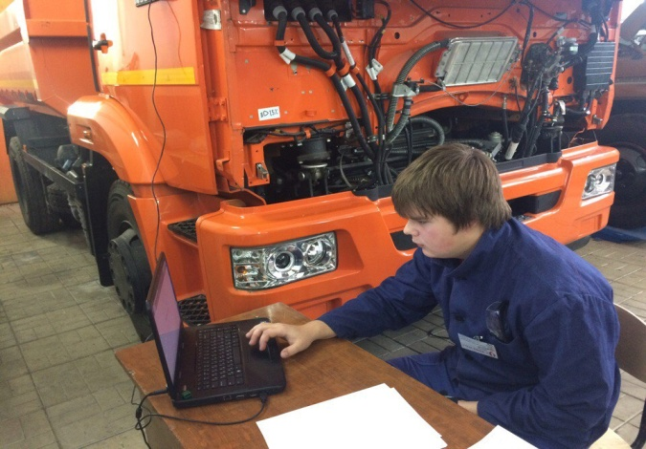

Среднее профессиональное образование
Набор после 9 класса - срок обучения 2 года 10 месяцев.
Присваиваемые квалификации:
Мастер-наладчик по техническому обслуживанию машинно-тракторного парка. Слесарь по ремонту сельскохозяйственных машин и оборудования. Тракторист- машинист категории «С», водитель автомобиля категории «С».

«Плотник»
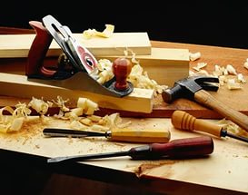

Для выпускников школ VIII вида.
Срок обучения – 2 года.

